Яңыбай урта мәктәбе
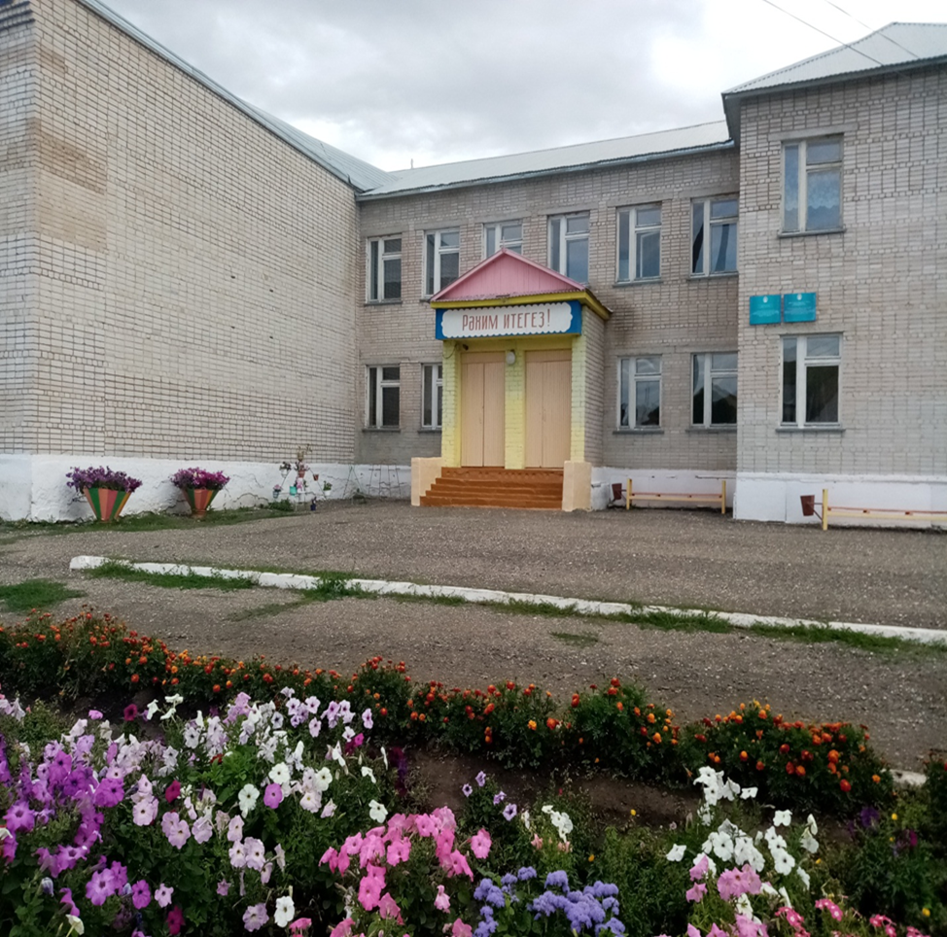

Яныбай урта мәктәбе 1921 йылда асылған. Мәктәптен тәүге нигеҙе Абдулла тигән байҙың өйө булған.(хәҙерге Хужәхмәтова Нәжиә өйендә) . Революциянан һуң мәсеттәр бөтөрөлгәс , әлеге мәсеттен урынына мәктәп төзөлә.Ул дүрт йыллыҡ земство мәктәбе тип атала.1932 йылға тиклем башланғыс мәктәп , шунан һуң ете йыллык мәктәпкә әйләнә.1943-1945 йылдарҙа балалар элекке контора бинаһында укыйҙар.1965 йылда яны мәктәп бинаһы төҙөлә. 1973 йылға тиклем мәктәп һигеҙ йыллык була. 1974 йылдан ун йыллык мәктәпкә әйләнә.Районда ин якшы мәктәп баҡсаһы булған Яныбай урта мәктәбе баксаһын биология укытыусыһы Әхмәтшина Мәрйәм Йәмил кыҙы етәкләй. 1999 йылда ике катлы яны мәктәп бинаһы төҙөлә .Уны асыуға ауылға Башкортостан президенты Мортаза Ғөбәйҙулла улы Рәхимов килә. Төрлө йылдарҙа мәктәп директоры вазифаһын башкарыусы укытыусылар-Мәсәғутова С.М, Әбделмәнов В, В ,Әхмәтшин ӘХ , Кәзербәкова Р Н, Йәркәев И А , Яубасаров Р Р, Хисмәтов Г А , Бикембетов Г С , Ишмөхәмәтов Ғ Х , Хужәхмәтов ӘМ Дәминева Р М , Ишмөхәмәтова Ф А . Хәзерге көндә Яныбай урта мәктәбендә 116 бала белем ала , 19 юғары һәм беренсе категориялы укытыусылар
